- PROBLEEMSTELLING  Beschrijf de aanleiding en de probleemstelling vanuit het perspectief van de werkveldpartner. Tot welke projectdoelstelling leidt dat?  Als je initiatief een vervolg op een eerder project is. Wat heeft het vorige project opgeleverd, hoe neem je dat op in de huidige aanvraag | - AANSLUITING CoE SPEERPUNTEN  Wat leer je in dit project tav preventie? Wat voorkomt het project precies en voor wie?  Aan welk speerpunt draagt dit project bij? Wat weten we dan wat we nu (nog) niet weten?  Op welke strategische agenda (inclusief link) sluit dit project aan en welke missie / speerpunt in het bijzonder | 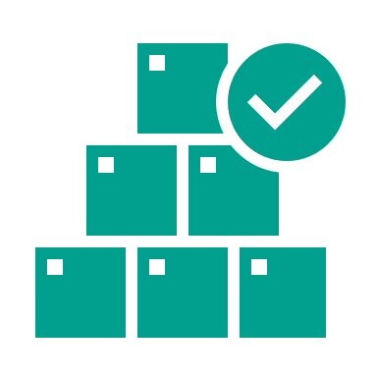  - RESULTATEN  Welke meetbare resultaten/producten levert dit project op. Omschrijf dit apart voor de opleidingen, voor onderzoek en voor het werkveld.  Beschrijf ook producten en/of geplande projectbijeenkomsten die de kennis uit dit project voor een breder publiek toegankelijk maken.
- CONSORTIUM  Uit welke partners bestaat het consortium (noem werkveldpartners, lectoraten, opleidingen). Geef per partner de contactpersoon (naam en e-mailadres). Vergeet niet intentieverklaringen voor de werkveldpartners toe te voegen. | - IMPACT  Uit welke maat/maten blijkt de verwachte verbetering voor je doelgroep? Hoe meet je dit tijdens je project? | - PROJECTTEAM  Wie is opdrachtgever (naam, e-mailadres), projectleider (naam, e-mailadres) en projectleden (namen, e-mailadressen). Wie neemt eventueel zitting in een stuurgroep of adviesteam
- ACTIVITEITEN  OVERZICHT  Doelen - … - …. - …. Activiteiten - …. - …. - …. Resultaten - …. - …. - …. Periode - Qx - Qx - Qx | - BEGROTING  Voor projecten < € 50.000 volstaat dit canvas. Voor projecten >€ 50.000 projectplan benodigd (zie procedure)  BEGROTING projectnaam 2022 (looptijd xx)  Functie Schaal fte Aantal mnd kosten Bijdrage CoE 2021 Bijdrage lectoraat / opleiding Bijdrage Partner X Bijdrage Partner Y  Naam*  Naam*  Naam*  Naam*  Naam*  Totaal personele lasten  Materiele kosten  TOTAAL
- MIJLPALEN 2022
mijlpaal
mijlpaal

